МИНИЗЕМСНАРЯД С ВИНТОВЫМ ВЕРТИКАЛЬНЫМ НАСОСОМ
для очистки отстойников от заиления и добычи сапропеля

Применяется для добычи сапропеля на озерах с глубиной разработки до 10 м и очистки шламонакопителей и отстойников от заиления с глубиной извлечения до 2,5 м при мощности разрабатываемого слоя не менее 1 м. Дальность транспортировки извлекаемого материала определяется его вязкостью, содержанием твердого в общей массе и может достигать до 560 м. Максимальная производительность оборудования – 52 м3.
Транспортируется на участок в обычном автомобиле типа КАМАЗ, развертывается втечение 2 часов.
Способен перекачивать сапропель и илы с содержанием твердых взвешенных частиц в пульпе до 60%.

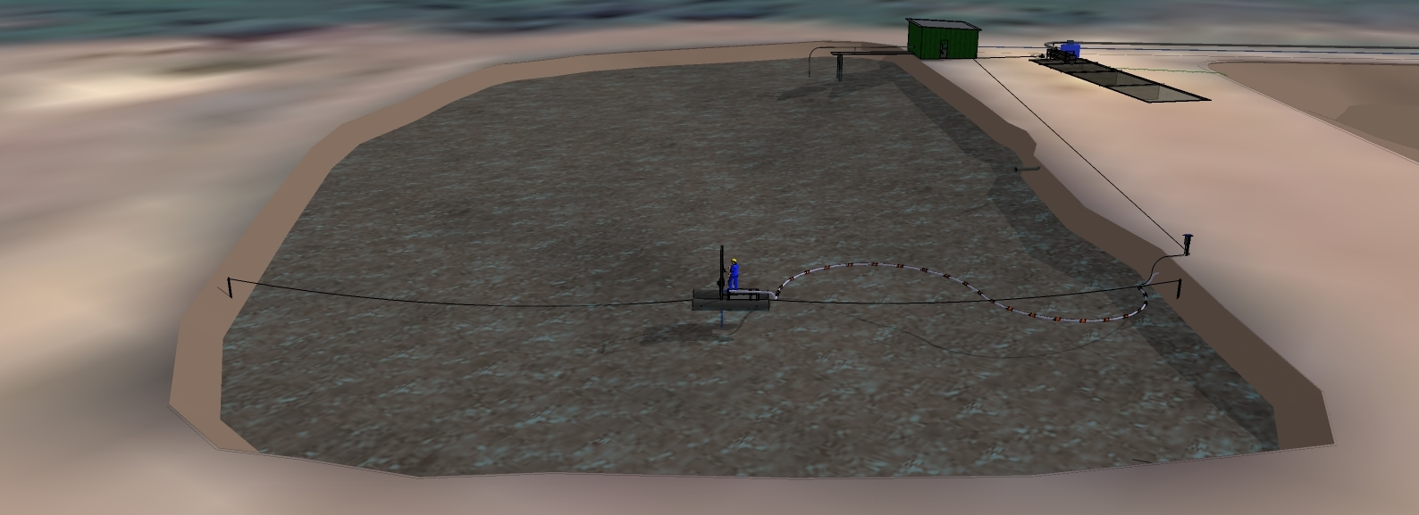

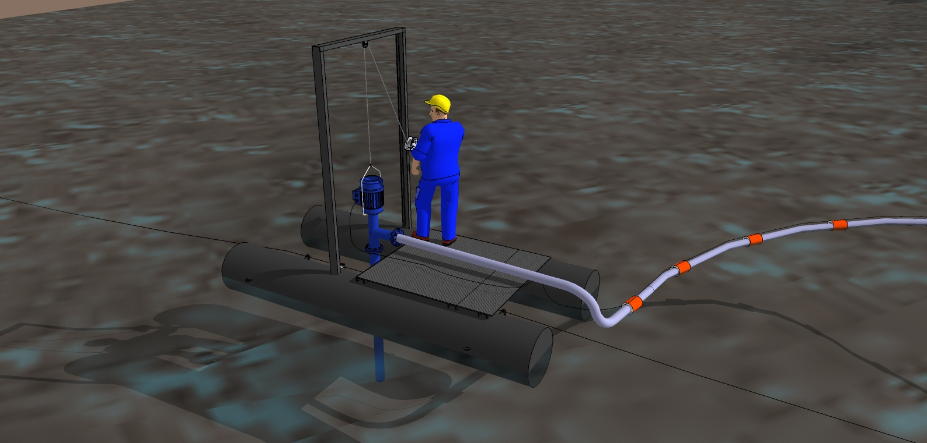

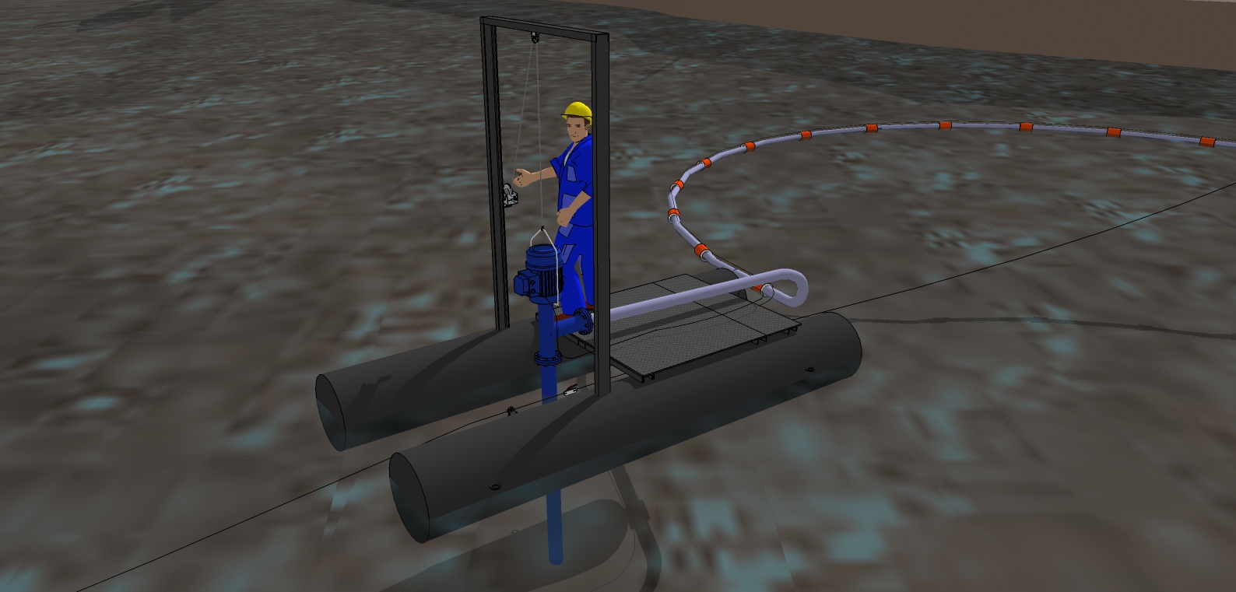

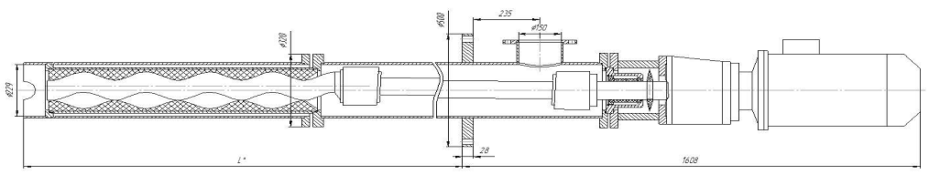
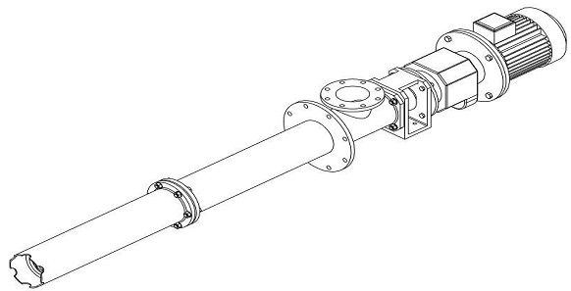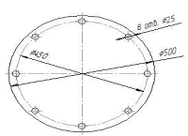

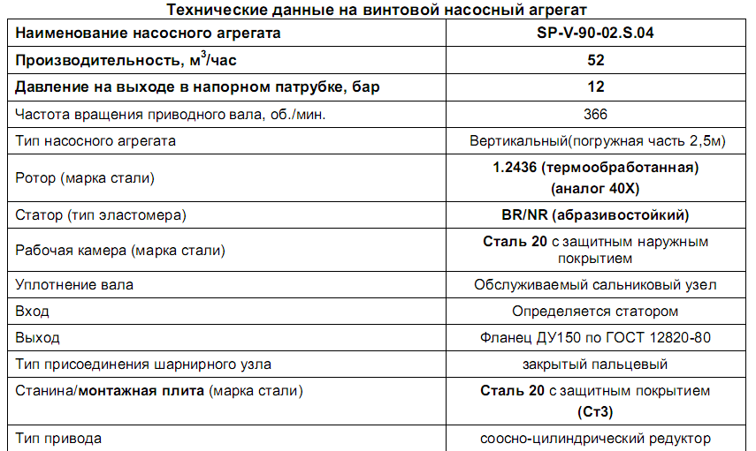
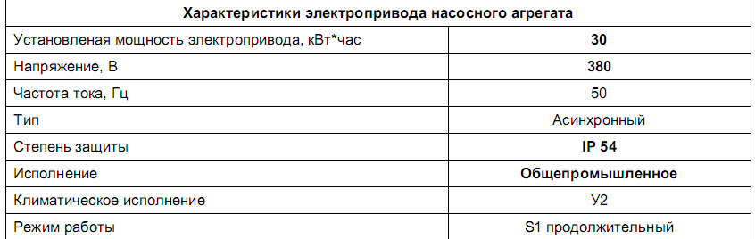
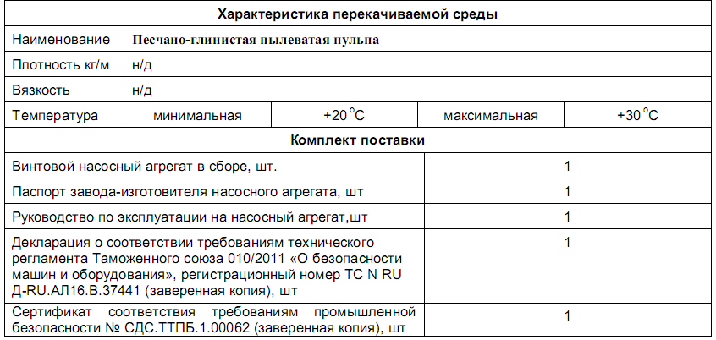

Заказы принимаются Центром по сапропелю
Астрахань. ул. Ульянова, 67
Тел. +7 (908) 613-22-20 и +7 (960) 851-73-17
e-mail: danil@astranet.ru saprex@rambler.ru
www.saprex.ru www.sapropex.ru

